CCO - Macroalgues intertidales (MEC)
Version du 06/10/2025 à 14:43:06

DÉFINITIONS ET PRINCIPALES CARACTÉRISTIQUES

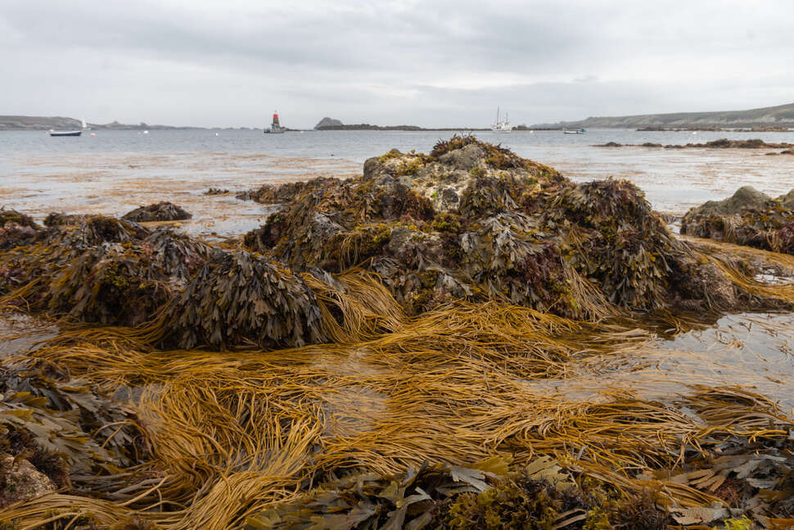
Crédit : Laëticia Beauverger (OFB)
Définitions et objectifs
L’indicateur CCO (Cover - Characteristic species - Opportunistic species) est l’indicateur réglementaire mobilisé au titre de la Directive Cadre sur l’Eau (DCE, 2000/60/CE) pour évaluer l’élément de qualité biologique « Macroalgues intertidales » sur les façades Atlantique et Manche - Mer du Nord pour les masses d'eau côtière (MEC) présentant des sites considérés comme bien végétalisés. Cet indicateur n’a pas été utilisé dans le cadre de l'Évaluation du « Bon État Écologique » DCSMM Cycle 3, mais son utilisation pour les exercices d'Évaluation suivants est une option envisagée.
La méthode CCO a été développée par une équipe française (Ar Gall et al. 2016, Laboratoire LEMAR, Institut Universitaire Européen de la Mer), pour tout type d’estran rocheux en mode abrité et semi-battu comptant entre deux et six ceintures de macroalgues. L’indicateur est basé d’une part sur la surface de couvert végétal sur roche, à chaque niveau, en fonction de l’importance surfacique de chaque ceinture. D’autre part, il tient compte, dans chaque ceinture, de la répartition des groupes fonctionnels de macroalgues suivant deux listes fermées d’espèces : celles dites « caractéristiques », et celles dites « opportunistes ».
Les unités d’habitat marin susceptibles d’être évaluées par l’indicateur sont, selon la Typologie NatHab Atlantique (v3, Michez et al. 2019 ; description de l’habitat dans La Rivière et al. 2022), les suivantes :
- A1-2 - Roches ou blocs médiolittoraux à dominance algale
L’indicateur peut également contribuer partiellement à l'évaluation des écosystèmes marins listés dans le Règlement relatif à la restauration de la nature (Annexe 2, UE 2024/1991) dans le Groupe de Types d’Habitats marins « 2 - Forêts de macroalgues » (Macroalgal forests).
Objet évalué
L’indicateur CCO utilise la couverture en macroalgues médiolittorales ainsi que les taxa d’algues macroscopiques caractéristiques et opportunistes pour estimer l'état écologique des estrans rocheux à dominante macroalgale en milieu marin.
Finalité(s)
F2. Le bon état des espèces et habitats hors statut, cibles de la gestion de l’AMP [espèces halieutiques exploitées, espèces très abondantes localement donnant une responsabilité biogéographique au site d’accueil]F4. Le bon état des eaux marines
Déclinaison locale des finalités
Réseau de suivi DCE pour les masses d’eau côtière (MEC) sur les façades Atlantique et Manche - Mer du Nord.
Thème(s)
Patrimoine naturel > Habitats benthiquesQualité de l'eau > Etat écologique
Réglementation
DCE [Directive-cadre sur l'eau]
Ecorégion
Ecosystèmes tempérésManche/Atlantique
DPSIR
Etat
Référence principale
Ar Gall E., Le Duff M., Sauriau P.-G., De Casamajor M.-N., Gevaert F., Poisson E., Joncourt Y., Barillé A.-L., Buchet R., Bréret M., Miossec L., 2016, Implementation of a new index to assess intertidal seaweed communities as bioindicators for the European Water Framework Directory, Ecological Indicators, vol. 60, 162-173p.
Indicateurs corrélés

PRODUCTION

Données brutes
Acquisition des données - suivi des ceintures de macroalgues des estrans marins
Source des données
Depuis 2008, les données sont acquises au titre de la DCE dans les masses d’eau côtière (MEC) pour le sous-élément de qualité macroalgues intertidales.
Stratégie spatiale
L’indicateur est suivi sur un total de 27 masses d’eau côtière le long des façades Atlantique et Manche - Mer du Nord.
Stratégie temporelle
La période d'échantillonnage s'étend de mai à juillet, une fois tous les trois ans.Il est cependant recommandé par la coordination nationale DCE de déployer ce protocole une fois tous les trois ans à deux saisons, au printemps et à l’automne (Ar Gall & Le Duff 2020).
Moyens humains et matériels
Moyens humains : 2 agents formés à la taxonomie des macroalgues.Moyens matériels : 1 grand quadrat 1,65 × 1,65 m, 3 petits quadrats de 33 cm × 33 cm, carnet de notation.
Protocole de récolte
Les mesures sont effectuées au sein des six ceintures (dans le cas de la Bretagne) :
1. Ceinture à Pelvetia canaliculata (Pc)
2. Ceinture à Fucus spiralis (Fspi)
3. Ceinture à Ascophyllum nodosum/Fucus vesiculosus (An/Fves)
4. Ceinture à Fucus serratus/Rhodophyta (Fser)
5. Ceinture à Himanthalia elongata/Bifurcaria bifurcata/Rhodophyta (He/Bb)
6. Ceinture à Laminaria digitata/Laminariales (Ld)
[Une adaptation des ceintures suivant le secteur biogéographique est réalisée (cf. Côte Basque : de Casamajor et al. 2022).]
Les couvertures de macroalgues sont mesurées au niveau de trois points fixes de 1,65 m × 1,65 m par ceinture. Au sein de ces points fixes, trois quadrats aléatoires de 33 cm x 33 cm sont disposés. Au total, 9 quadrats et 0,9 m2 sont suivis pour chacune des ceintures.

- Couverture des macroalgues :
Le protocole est comparable à celui développé pour les ceintures de macroalgues intertidales des masses d’eau de transition (MET ; protocole indicateur ABER). La couverture végétale globale (toutes algues confondues) est déterminée dans chaque ceinture (en % de recouvrement).

- Nombre d'espèces caractéristiques :
Les espèces caractéristiques de chacune des 6 ceintures sont listées dans Ar Gall et al. (2016) (Tableau 1) et seules celles représentant une couverture moyenne supérieure à 2,5% sont prises en compte. Au sein de chaque ceinture, le nombre d’espèces caractéristique est mesuré dans chaque quadrat.
Tableau 1 : Exemple de liste des espèces caractéristiques de macrophytes pour les côtes “Poitou-Charentes” (Bazin et al. 2022 d'après Ar Gall et al. 2016)
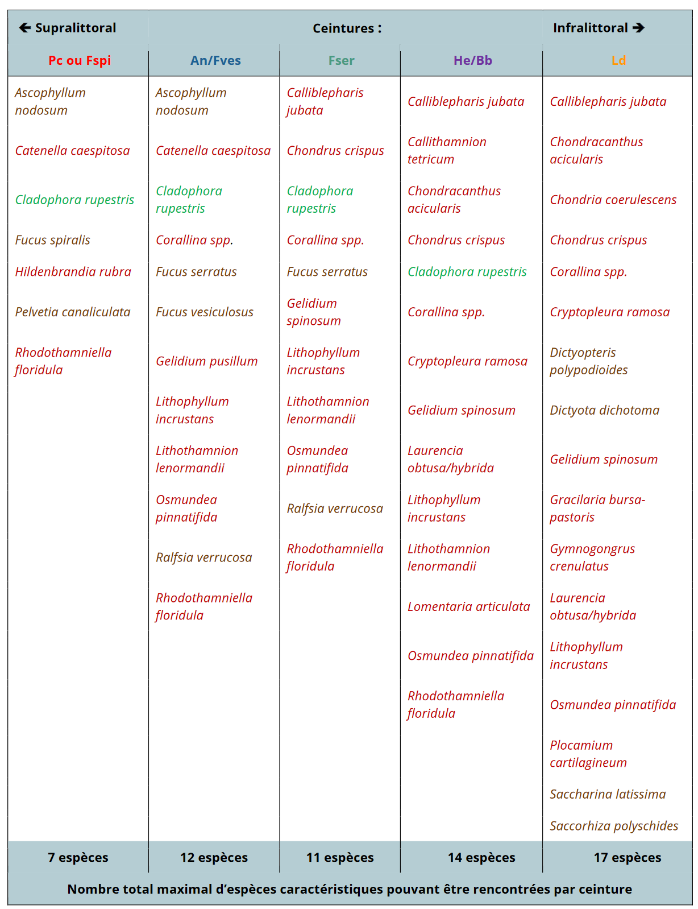

- Couverture des espèces opportunistes :
La couverture globale des espèces opportunistes est mesurée dans chaque ceinture au sein des quadrats.
Dans les 9 quadrats par ceinture, les espèces opportunistes sont les suivantes :
- Phaeophyceae : Ectocarpales (Ectocarpaceae : Ectocarpus spp., Pylaiella spp., Hincksia spp.).
- Chlorophyta : Enteromorpha/Ulva compressa, Enteromorpha ramulosa (Ulva clathrata), Ulva spp.
- Rhodophyta: Ceramium spp., Polysiphonia spp. (hormis P. lanosa et P. elongata), Boergeseniella spp.
- Microalgues coloniales (biofilm) : Diatomées (épiphytes ou épilithes)
Les listes des espèces caractéristiques et opportunistes sont adaptées suivant le secteur biogéographique (cf. Côte Basque : de Casamajor et al. 2022).
Référentiel(s) utilisé(s)
Base(s) de données utilisée(s)
Les données sont intégrées à la base de données Quadrige².
Précisions
Métriques
Couverture des macroalgues (métrique C)
Stratégie spatiale
Stratégie temporelle
Moyens humains et matériels
Méthode de calcul
Les différentes ceintures algales sont classées par rang (1 à 6) suivant leur surface totale au sein de la station. La ceinture la plus vaste présente le rang 1 tandis que la ceinture la plus étroite est classée en rang 6. Un barême de points est ensuite appliqué en fonction de la couverture algale mesurée selon le rang attribué. Pour attribuer les points aux couvertures des ceintures, cinq tableaux indiciels différents sont utilisés en suivant le rang de la ceinture. Les points obtenus pour chaque ceinture sont cumulés pour donner une valeur globale pour l’estran. La note cumulée ne peut dépasser 40 points. Seules les ceintures présentes sont prises en compte. Si une ou deux ceintures sont absentes du site, on applique une règle de trois à partir de la somme obtenue avec les ceintures existantes, afin d’évaluer le sous-indice sur une échelle de 40 points.
Tableau 2 : Scores pour la couverture végétale globale en fonction de la surface et donc du rang de chaque ceinture (Bazin et al. 2022 d'après Ar Gall et al. 2016).
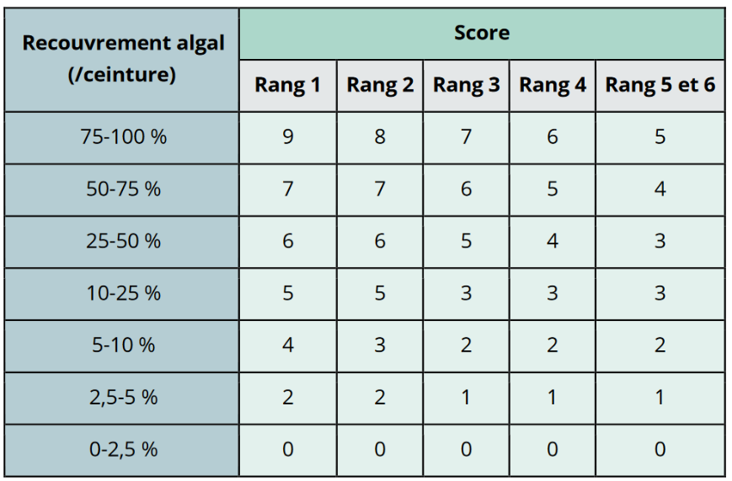
Nombre d'espèces caractéristiques (métrique N)
Stratégie spatiale
Stratégie temporelle
Moyens humains et matériels
Méthode de calcul
Le nombre d'espèces caractéristiques présentes dans chaque ceinture est converti en points. Pour attribuer les points au nombre d'espèces, le tableau indiciel suivant est utilisé.
Tableau 3 : Attribution du score par ceinture à partir du pourcentage d'espèces caractéristiques (Bazin et al. 2022 d'après Ar Gall et al. 2016).
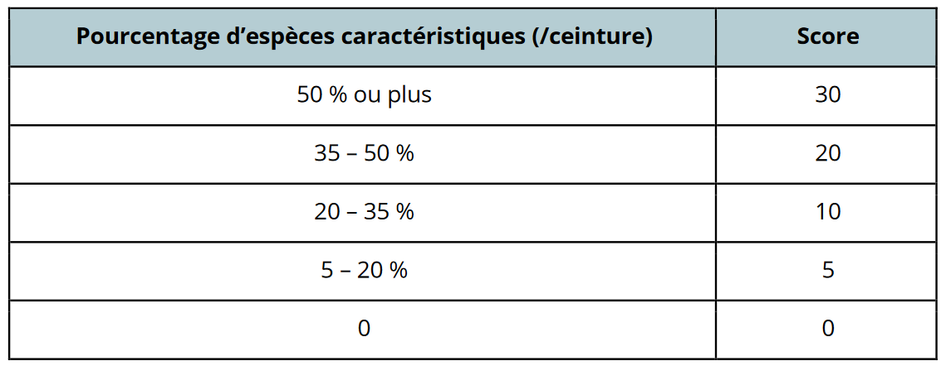
Les scores obtenus sont additionnés par station afin d’obtenir la métrique totale ayant une valeur maximale de 150. Par la suite, ce score est ramené sur une valeur maximale de 30 au moyen d’une règle de trois.
Couverture des espèces opportunistes (métrique O)
Stratégie spatiale
Stratégie temporelle
Moyens humains et matériels
Méthode de calcul
Le recouvrement moyen (%) des espèces opportunistes est calculé pour chaque ceinture d’algues (moyenne sur les 9 quadrats). Un score est ensuite attribué à chaque ceinture en fonction du taux de recouvrement moyen sur la base du tableau suivant (Tableau 4). Les ceintures à Pelvetia canaliculata (Pc) et à Fucus spiralis (Fspi) sont regroupées pour la mesure de ce paramètre.
Tableau 4 : Attribution du score pour le couvert des espèces opportunistes au niveau de chaque ceinture (Bazin et al. 2022 d'après Ar Gall et al. 2016).
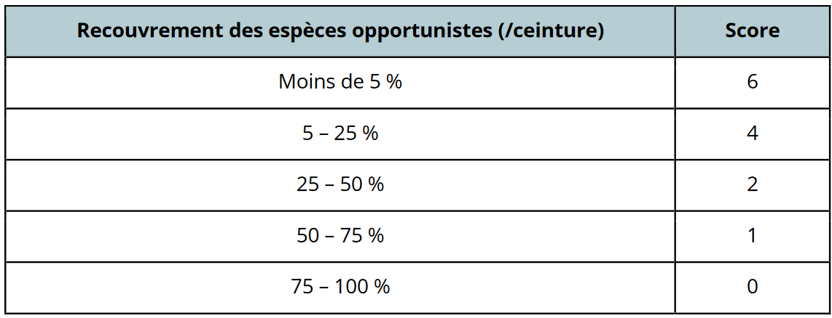
Les scores pour chaque ceinture sont additionnés afin d'obtenir un score total par station ayant une valeur maximale de 30. Lorsqu'une ceinture est absente, le total se fait en appliquant une règle de trois pour rétablir un score sur 30.

INDICATEUR

Stratégie spatiale
Stratégie temporelle
Moyens humains et matériels
Méthode de calcul
L’indicateur global CCO (Cover – Characteristic species – Opportunist species) est calculé en sommant les 3 métriques (C, N O) obtenues respectivement pour les métriques « couverture végétale globale » (note sur 40) « nombre d’espèces caractéristiques » (note sur 30) et « couverture d’espèces opportunistes » (note sur 30). Sa valeur maximale est 100.
Lecture
Grille de lecture
[La grille de lecture a été calibrée et est utilisée dans le cadre de l’évaluation réglementaire DCE.]
L’état qualitatif d’un site « macroalgues intertidales » est obtenu en comparant l’indice CCO avec les seuils EQR (Ecological Quality Ratio) (Tableau 5). Pour permettre cette comparaison, la valeur de l’indicateur CCO (note sur 100) est divisée par 100 pour obtenir un ratio compris entre 0 et 1.
Tableau 5 : Grille de lecture pour l'indicateur CCO à partir de l'EQR (Ar Gall et al. 2016 ; MTES 2018).
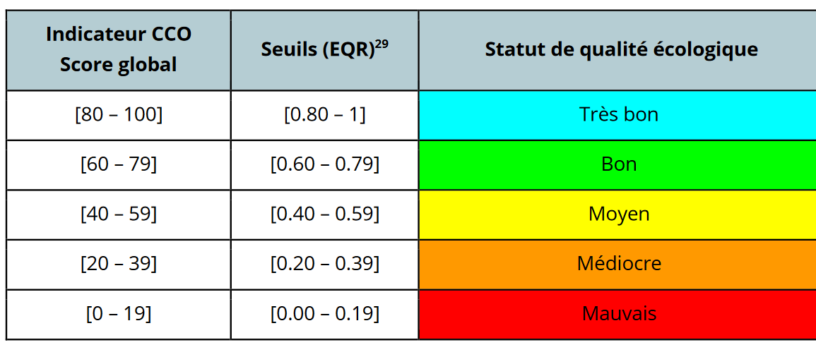

DISCUSSION

Causes d‘évolution temporelles
Une des métriques utilise une liste d'espèces caractéristiques. Initialement celle-ci a été développée pour la région Bretagne mais la liste est adaptée à la zone d'études (p. ex. pour la Côte Basque celle-ci est différente; de Casamajor et al. 2022).Un indicateur « DCSMM » composite a fait l’objet de développements (Ar Gall & Le Duff 2020). Il est basé sur l'indicateur Ics, complété par une partie de l’indicateur CCO et de données de macrofaune associée.L’indicateur CCO est potentiellement sensible à des évolutions induites par le changement climatique, comme, par exemple, les proliférations de brouteurs.

Points forts / points faibles

Applicable à différents contextes
Non

Applicabilité

Bases conceptuelles solides
Basé sur des publications, rapports scientifiques, réglementation
Réactivité
Peu sensible ou sensible à moyen/long terme
Nécessité d'études pour définir des seuils
Grille de lecture calibrée [seuils ou tendances]
Disponibilités des données
Données disponibles dans le cadre d’un suivi pérenne à une échelle spatio-temporelle adaptée
Facilement compréhensible pour le public visé
Appropriation complexe pour le non-spécialiste
Principaux avantages
Protocole de terrain facilement déployable avec peu de matériel. Nécessite une expertise taxonomique sur les macroalgues. Se basant sur une liste fermée d’espèces (caractéristiques et opportunistes), cette compétence d’identification peut être acquise avec une formation adaptée.
Qualitativement, les principales pressions anthropiques qui affectent l’indicateur sont les rejets d’eau chaude, la turbidité, l’eutrophisation, les pollutions chimiques - pesticides, marées noires, le prélèvement d’espèces lié à la pêche à pied professionnelle ou récréative, l’exploitation industrielle (MTES 2018 ; Tableau 6).
Tableau 6 : Sensibilité des métriques aux pressions (MTES 2018)
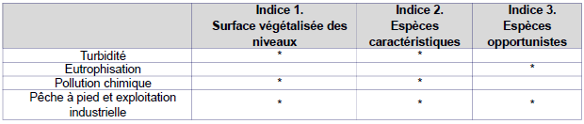
La sensibilité du CCO aux pressions anthropiques a été à ce jour évalué quantitativement à travers un indicateur multi-pression semi-quantitatif. Cet indicateur pression combine les pressions d’origine urbaine, industrielle et les pollutions diffuses (Buchet et al. 2012). Une correlation significative a été mesurée entre l’indicateur CCO et l’indicateur pression (Ar Gall et al. 2016).
Principales limites
Il est difficile de discriminer l’effet des différentes pressions anthropiques et l’effet des perturbations naturelles.
Une intégration de la macrofaune associée aux communautés macroalgales serait un bon complément.
La liste fermée des espèces caractéristiques et opportunistes a été adaptée pour les côtes charentaises et celles du Pays Basque.
L’indicateur a été construit à partir d’un jeu de données limité (huit sites situés à l’écart de perturbations au sein de huit masses d’eau réparties en Bretagne et Normandie). La grille de classement est cependant validée dans le cadre de l’exercice européen d’intercalibration. L’application en France devra être assortie d’une évaluation des incertitudes liées à cet outil, afin de pondérer si besoin le classement brut indiqué par cette méthode.
Pistes d'amélioration
L’indicateur est potentiellement sensible à des évolutions induites par le changement climatique, comme par exemple les proliférations de brouteurs. Une étude spécifique à ce sujet devrait être menée.

BIBLIOGRAPHIE

Bibliographie
Ar Gall E., Le Duff M., Sauriau P.-G., De Casamajor M.-N., Gevaert F., Poisson E., Hacquebart P., Joncourt Y., Barillé A.-L., Buchet R., Bréret M., Miossec L., 2016, Implementation of a new index to assess intertidal seaweed communities as bioindicators for the European Water Framework Directory, Ecological Indicators, vol. 60, 162-173p.
Ar Gall E., Le Duff M., 2020, Développement de l’indice « macroalgues benthiques intertidales et faune associée » pour la mise en œuvre de la DCSMM (habitats rocheux intertidaux à dominance macroalgale), Rapport final, IUEM-LEMAR, contrat R&D OFB, 120p.
Ar Gall E., Le Duff M., 2021, Révision de la surveillance MEC (intérêt d’une deuxième saison), Rapport final., IUEM-LEMAR, contrat R&D OFB, 23p.
Bazin P., Mérou N., Ubertini M., POS3IDON, 2022, Les champs de macroalgues intertidales à l’échelle du Parc naturel marin de l’estuaire de la Gironde et de la mer des Pertuis : synthèse des connaissances et état écologique depuis la mise en place des suivis DCE (2007), Projet CoEHCo, Rapport de Synthèse, 143p.
Buchet R., 2012, Assistance à la coordination des travaux européens d’intercalibration des indicateurs biologiques de la Directive Cadre sur l’Eau (DCE), Rapport du contrat Ifremer/Hocer n°11/5210818, 133p.
De Casamajor M.-N., Lissardy M., Sanchez F., Lalanne Y., 2022, Suivi DCE 2021 Macroalgues Intertidales pour la masse d’eau côtière FRFC11 « Côte basque », Rapport Ifremer ODE/LITTORAL/LERAR/22.0004, 58p.
La Rivière M., Delavenne J., Janson A.-L., Andres S., de Bettignies T., Blanchet H., Decaris F.-X., Derrien-Courtel S., Grall J., Houbin C., Latry L., Le Gal A., Lutrand A., Menot L., Percevault L., Tauran A., Thiébaut E., 2022, Fiches descriptives des habitats marins benthiques de la Manche, de la Mer du Nord et de l’Atlantique, PatriNat (OFB-CNRS-MNHN), Paris, 578p.
Michez N., Thiébaut E., Dubois S., Le Gall L., Dauvin J.-C., Andersen A. C., Baffreau A., Bajjouk T., Blanchet H., de Bettignies T., De Casamajor M.-N., Derrien-Courtel S., Houbin C., Janson A.-L., La Rivière M., Lévèque L., Menot L., Sauriau P.-G., Simon N., Viard F., 2019, Typologie des habitats marins benthiques de la Manche, de la Mer du Nord et de l’Atlantique. Version 3, UMS PatriNat, Muséum national d'Histoire naturelle, Paris, 52p.
MTES, 2018, Guide relatif aux règles d’évaluation de l’état des eaux littorales dans le cadre de la DCE, MTES/DGALN/DEB/ELM3, 275p.

CREDITS

Auteur
Florian de Bettignies : f.debettignies@gmail.com
Contributeur(s)
Sophie Beauvais : sophie.beauvais@mnhn.fr
Anne-Laure Janson : anne-laure.janson@mnhn.fr
Thibaut de Bettignies : thibaut.de-bettignies@mnhn.fr

